Jardins suspendus de Sémiramis

Les jardins suspendus de Sémiramis, à Babylone (dans le sud de l'Irak d’aujourd’hui), sont une des sept merveilles du monde. Elles furent construites au VIe siècle av. J.C. sur l'ordre de Nabuchodonosor II en l'honneur de sa femme Amytis. Ce n’est que plus tard que le nom de Sémiramis, la reine mythique assyrienne, fut accolé à ces jardins.
Ces jardins étaient disposés sur cinq terrasses reliées entre elles par d’immenses escaliers de marbre. Des espèces de fleurs et de plantes luxuriantes y étaient cultivées, irriguées par l’Euphrate grâce à un système de canalisations et d’aqueducs.
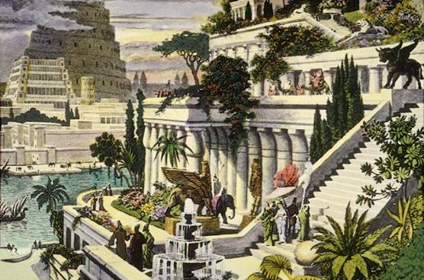
Jardins suspendus de Sémiramis

Les jardins suspendus de Sémiramis, à Babylone (dans le sud de l'Irak d’aujourd’hui), sont une des sept merveilles du monde. Elles furent construites au VIe siècle av. J.C. sur l'ordre de Nabuchodonosor II en l'honneur de sa femme Amytis. Ce n’est que plus tard que le nom de Sémiramis, la reine mythique assyrienne, fut accolé à ces jardins.
Ces jardins étaient disposés sur cinq terrasses reliées entre elles par d’immenses escaliers de marbre. Des espèces de fleurs et de plantes luxuriantes y étaient cultivées, irriguées par l’Euphrate grâce à un système de canalisations et d’aqueducs.

